فی نفسی اشتغل بهذا الامر إلى أن يقرب وقت الصلاة ثم انی دخلت زقاقا ما دخلته قط وكنت عرقان
من أثرالحمام والقماش الجديد الذی على جسدی فساح عرقی وفلحت روائحي فقعدت فی رأس الزقاق
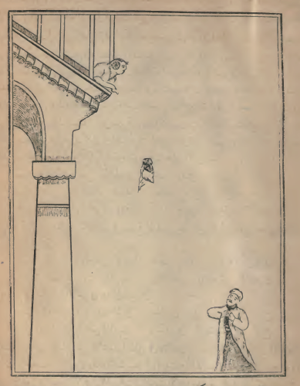

(الشاب الذی یحکی لتاج الملوك عند ما القی الیه المندیل من النافذة)
(ونظر الصبیة التی القته)
لارتاح على مصطبة وفرشت تحتی منديلا مطرزا كان معی فاشتد علی الحر فعرق جبينی وصار العرق
ينحدرعلى وجهی ولم يمكن مسح العرق عن وجهی بالمنديل لانه مفروش تحتی فاردت أن آخذ ذيل
فرجيتی وأمسح وجنتی فما أدري إلا ومنديل أبيض وقع علی من فوق وكان ذلك المنديل أرق من

